Отчёт по лабораторной работе №4
  - Архитектура компьютера

Цель работы
Получение навыков правильной работы с репозиториями git.

Задание
- Выполнить работу для тестового репозитория.
- Преобразовать рабочий репозиторий в репозиторий с git-flow и conventional commits.

Выполнение лабораторной работы
1.Устанавливаю gitflow. (рис. [-@fig-001])
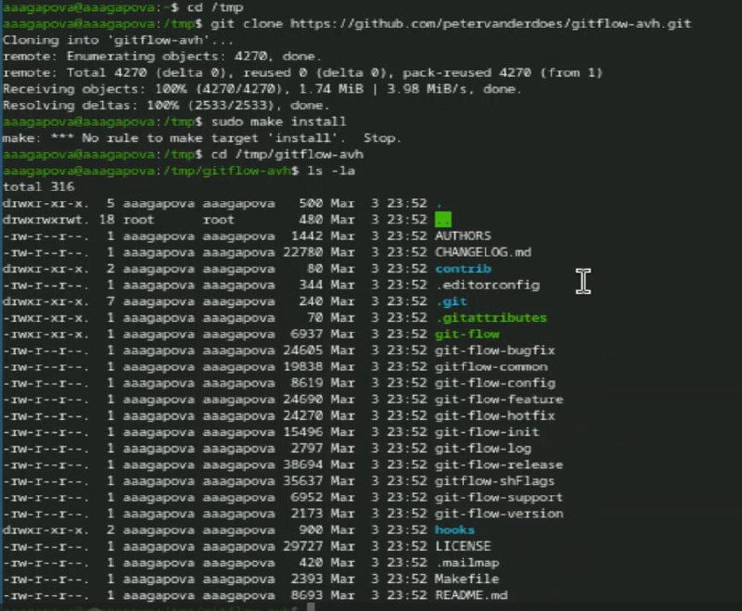
Установка gitflow
2.Устанавливаю gitflow. (рис. [-@fig-002])
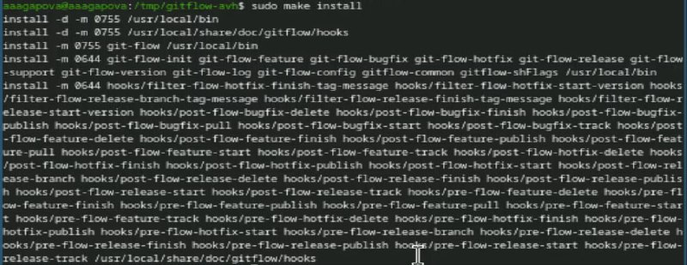
Установка gitflow
3.Проверяю версию gitflow. (рис. [-@fig-003])
Версия gitflow
4.Устанавливаю node.js. (рис. [-@fig-004])
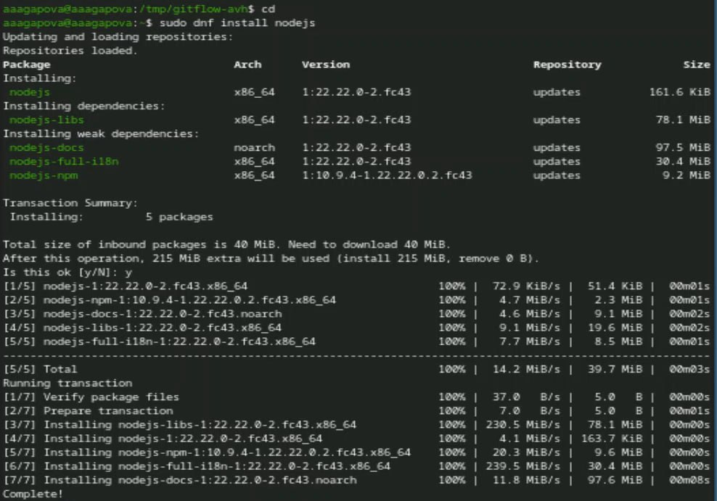
Установка node.js
5.Устанавливаю pnpm. (рис. [-@fig-005])
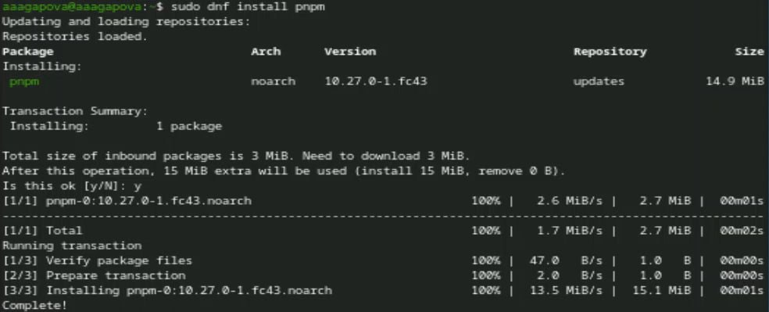
Установка pnpm
6.Добавляю каталог с исполняемыми файлами в переменную PATH. (рис. [-@fig-006])
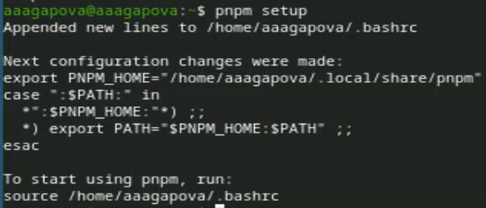
Добавление каталога
7.Устанавливаю программу для форматирования коммитов. (рис. [-@fig-007])
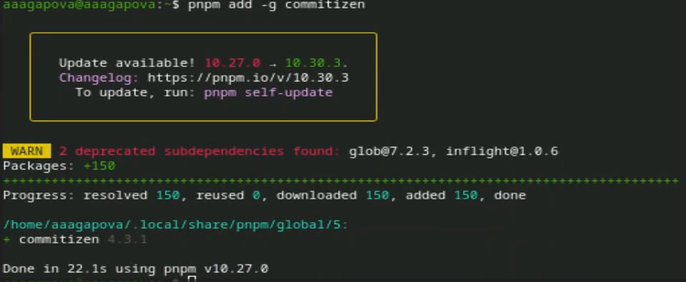
Установка программы
8.Устанавливаю программу для помощи в создании логов. (рис. [-@fig-008])
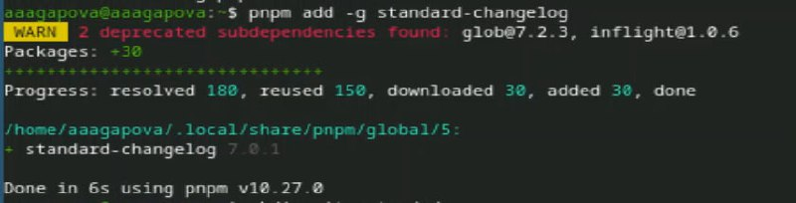
Установка программы
9.Создаю новый репозиторий. (рис. [-@fig-009])
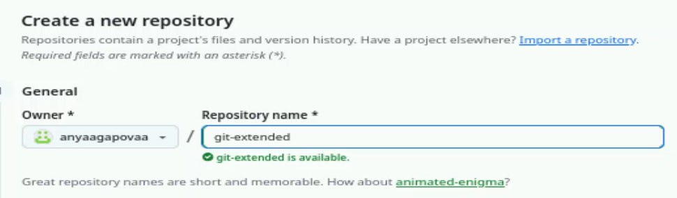
Создание нового репозитория
10.Создаю папку и инициализирую. (рис. [-@fig-0010])
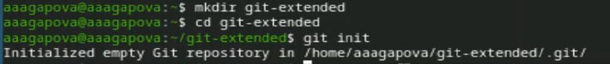
Создание папки
11.Создаю первый файл и делаю коммит. (рис. [-@fig-0011])
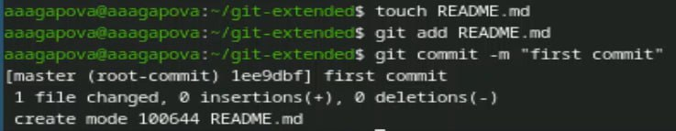
Создание файла и коммита
12.Переименовываю ветку в main, подключаю удаленные репозитории и отправляю на GitHub. (рис. [-@fig-0012])
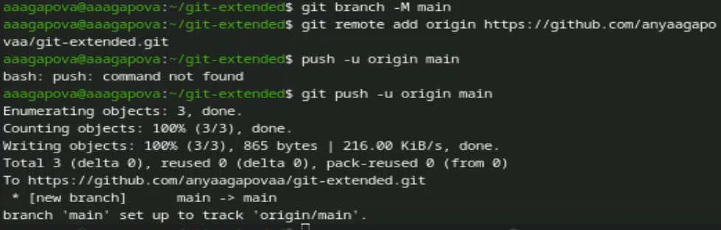
Отправление на GitHub
13.Редактирую файл package.json. (рис. [-@fig-0013])
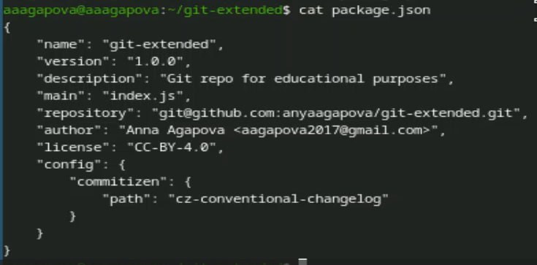
Редактирование файла
14.Добавляю новые файлы, выполняю коммит и отправляю на GitHub. (рис. [-@fig-0014])
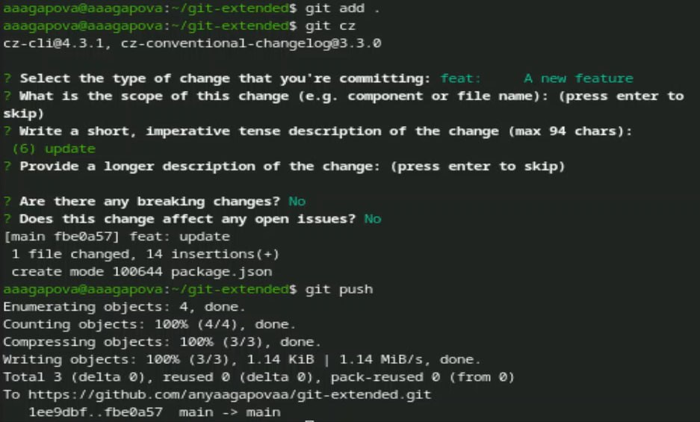
Отправление на GitHub
15.Инициализирую gitflow. (рис. [-@fig-0015])
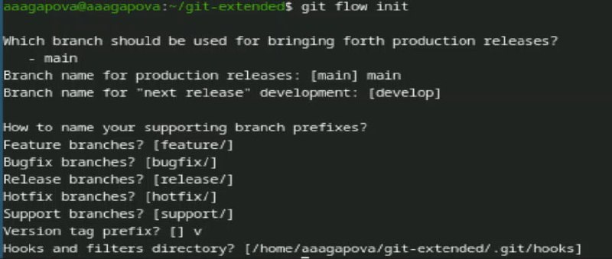
Проверка работы
16.Проверяю, что я на ветке develop. (рис. [-@fig-0016])
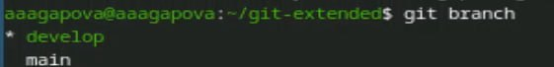
Проверка ветки
17.Загружаю весь репозиторий в хранилище. (рис. [-@fig-0017])
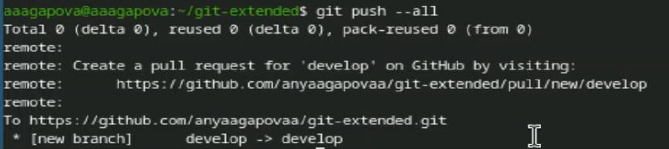
Загрузка репозитория
18.Устанавливаю внешнюю ветку как вышестоящую для этой ветки. (рис. [-@fig-0018])
Установка ветки
19.Создаю релиз с версией 1.0.0. (рис. [-@fig-0019])
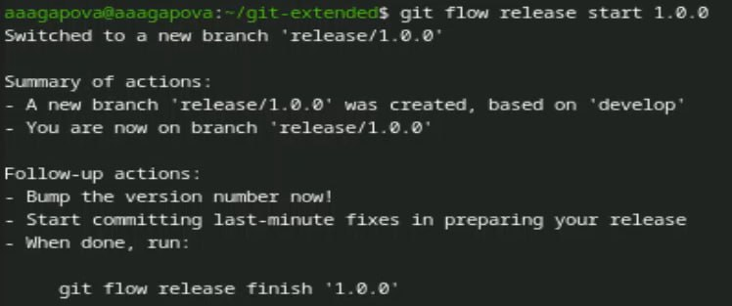
Создание релиза
20.Создаю журнал изменений и добавляю журнал изменений в индекс. (рис. [-@fig-0020])
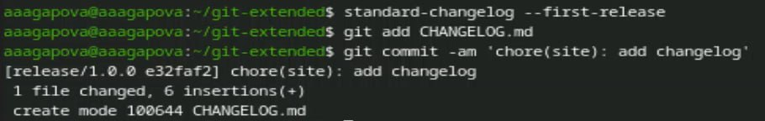
Создание журнала
21.Заливаю релизную ветку в основную ветку. (рис. [-@fig-0021])
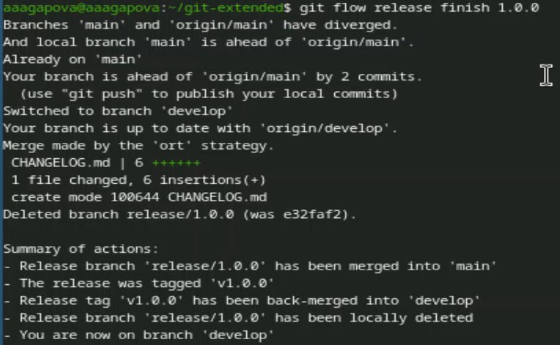
Завершение релиза
22.Отправляю данные на GitHub. (рис. [-@fig-0022])
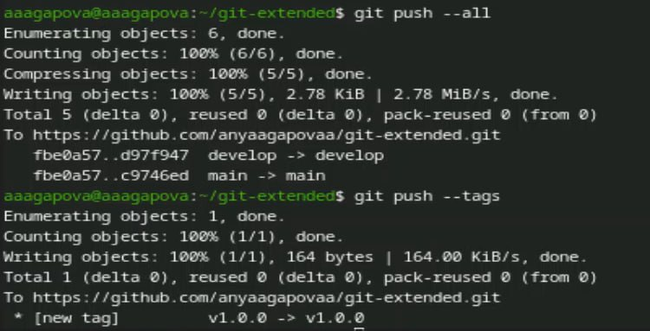
Отправление на GitHub
23.Создаю релиз на github. Для этого буду использовать утилиты работы с github. (рис. [-@fig-0023])
Создание релиза
24.Создаю ветку для новой функциональности. (рис. [-@fig-0024])
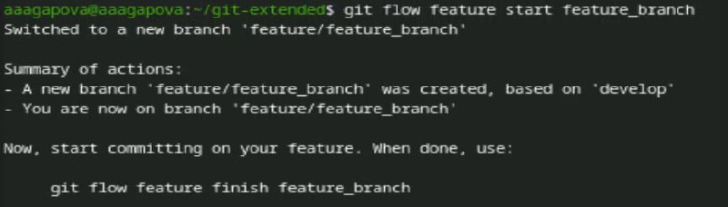
Создание ветки
25.Объединяю ветку feature_branch c develop. (рис. [-@fig-0025])
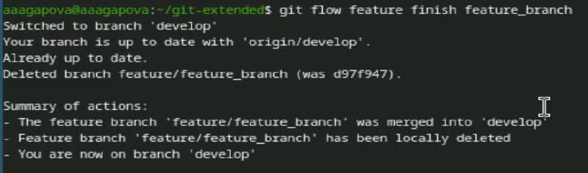
Объединение веток
26.Создаю релиз с версией 1.2.3. (рис. [-@fig-0026])
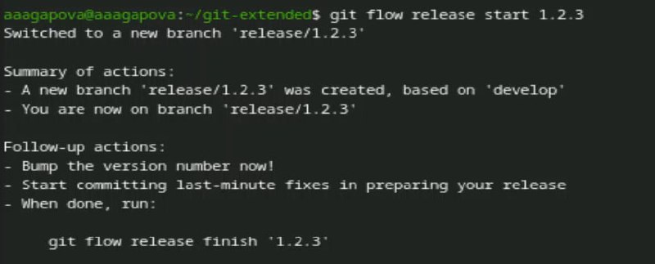
Создание релиза
27.Обновляю номер версии в файле package.json. (рис. [-@fig-0027])
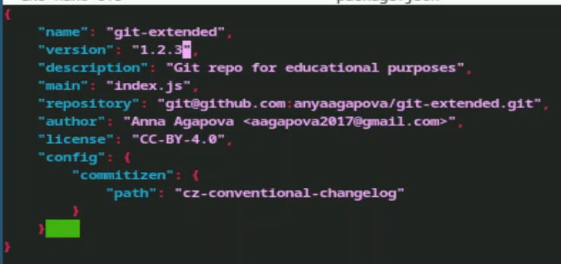
Обновление файла
28.Создаю журнал изменений и добавляю журнал изменений в индекс (рис. [-@fig-0028])
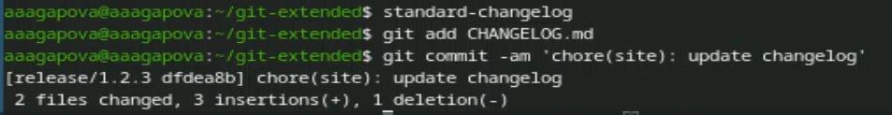
Создание журнала
29.Заливаю релизную ветку в основную ветку. (рис. [-@fig-0029])
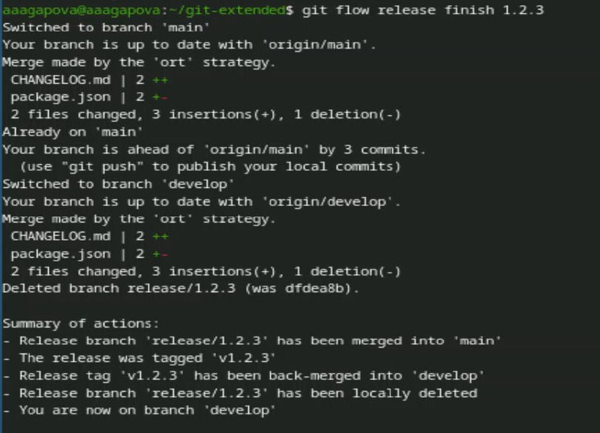
Завершение релиза
30.Отправляю данные на GitHub. (рис. [-@fig-0030])
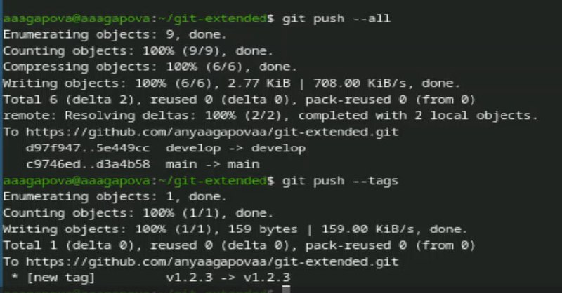
Отправление на GitHub
31.Создаю релиз на github с комментарием из журнала изменений. (рис. [-@fig-0031])
Создание релиза
32.Проверяю, что все файлы создались. (рис. [-@fig-0032])
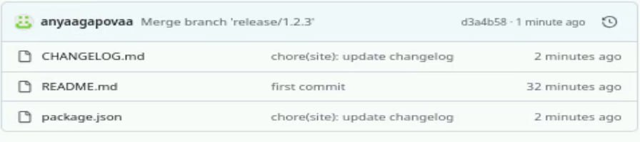
Проверка
33.Проверяю, что релизы создались. (рис. [-@fig-0033])
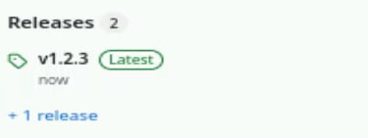
Проверка

Выводы
Я получила навыки правильной работы с репозиториями git.

Список литературы

